# Manual de programação Robô de Votações

**Tecnologias usadas.**

**.NET Framework 4.6**

**Entity Framework**

**Selenium WebDriver**

## Gestor de votos

Utilizando a estrutura MVC do .net framework a estrutura segue o mesmo conceito

O projeto possui separação especifica para as regras de negócio e acesso ao banco

Estrutura geral

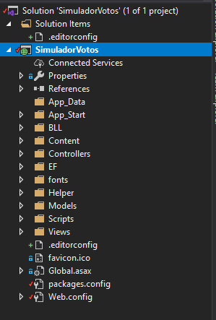

Acessos ao banco e regras de negócio

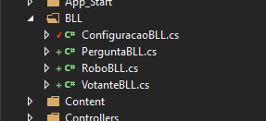

Os dados de banco são acessados via entity framework

A classe responsável pela regra de distribuição

**‘RoboBLL.cs“**

nos métodos “**DistribuirManualmente**” e “**DistribuirVotantesAutomaticamente**”

Todas as outras classes fazem o tratamento do CRUD sendo de fácil compreensão por qualquer desenvolvedor .NET.

O banco de dados

O gestor possui um banco de dados próprio gerado automaticamente durante a execução,

para isso é preciso informar uma connection string válida conforme o “**Manual de instalação e funcionamento Robô de Votos**”

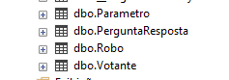

Tabela parâmetro possui todas as configurações gerais para o funcionamento do robô

Tabela PerguntaResposta guarda as perguntas e o campo a ser utilizado como resposta dentro do votante

Tabela Robo possui todas as informações do robô conforme o cadastro utilizado na tela de configurações do gestor, tem relacionamento com a tabela votante, a fim de distribuir os votantes entre os robôs.

Tabela Votante guarda os dados dos votantes importados conforme o arquivo solicitado no

“**Manual de instalação e funcionamento Robô de Votos**”

Qualquer alteração de dados via banco de dados é fortemente desencorajada a fim de evitar má execução dos sistemas, qualquer informação modificada de forma manual perde-se a integridade das informações, se tornando responsabilidade de seu usuário, updates, insertes, exclusões.

## Robô de votação

O robô de votos possui uma estrutura simplificada a fim de ser performático na execução do proposto da solução

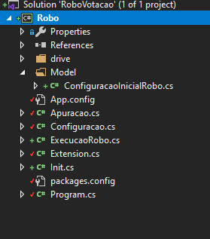

As nomenclaturas de classes são auto explicativas não havendo necessidade de detalha-las

O robô se inicia pela classe Program.cs, padrão de um consoleApp, após utiliza a classe Init.cs que da acesso aos métodos de interação com a API do Gestor de Votos, após baixar as informações são carregadas em memória as mesmas na classe Configuracao.cs, dessa forma o robô inicializa a classe ExecucaoRobo.cs, é ela quem faz a rotina de votação no método

“**RegistraVotoCompleto**” nele é onde ocorre toda execução da votação, validando informações e interagindo com o BR Eleições, durante cada execução o robô informa ao gestor que irá iniciar 1 voto e também qual o status atual do votante, trocou senha ou votou, baseando-se nesse status o gestor sabe que deve enviar o votante ao robô na próxima rebusca ou não.

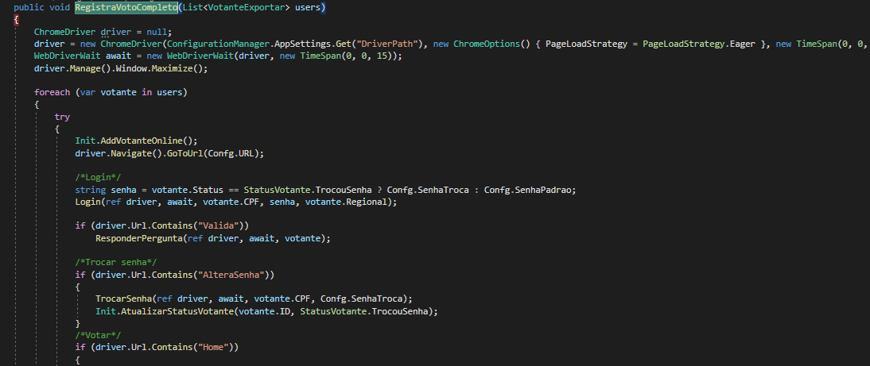

Todos os métodos estão de forma simplificada não havendo dificuldade de um desenvolvedor compreende-lo.

Após ocorrer alguma falha o robô irá gravar uma foto da tela em que ocorreu o erro e colocando-a em uma pasta juntamente nos arquivos do robô, é uma forma de log.

O robô executa em função “**Parallel”**, após dividir a lista.

O robô irá tentar fazer rebuscas indefinidamente até não sobrar votantes que não tenham concluído o processo, vale lembrar que todas as informações e sistemas relacionados precisam estar funcionando corretamente para que o robô execute com sucesso, o robô não trata de sites com configurações ruins, em caso do sistema BR Eleições possuir um site com uma resposta ruim o robô não irá funcionar da forma que deveria.